Közel 1500 résztvevő úszott az I. MOL Campus Öbölúszáson
Június 24-én a MOL a Budapest Sportirodával (BSI) közösen rendezte meg az első szezonnyitó nyílt vízi úszóeseményét, az I. MOL Campus Öbölúszást a Lágymányosi-öbölben, a BudaPart kellemes környezetében. Az úszók között Kamarás Iván Jászai Mari-díjas színész és az olimpiai ezüstérmes, többszörös világ- és Európa bajnok úszónk, Cseh László - az Ötpróba-úszások nagykövete – is rajthoz állt.
Igazi nyári úszóidőben és 24-25 fokos vízben rajtolt el 9 órakor a legrövidebb, 500 méteres táv, ahol közel 200 indulónak szurkolhattunk.
A nap programja a 10 órakor induló két hosszú távval, a 4500 és 3000 méteres futammal folytatódott, amik egyben a főtávoknak is mondhatóak. A két távon összesen majdnem 900 lelkes amatőr és profi úszó ugrott a vízbe. A három kilométeres mezőnyben köszönthettük többek között Kamarás Iván Jászai Mari-díjas színészt is.
A nap utolsó versenyszámaként a középtávosok csobbantak a Kopaszi-gát környezetével határolt, tiszta vizű Lágymányosi-öbölbe, ami ideális és biztonságos helyett adott a versenynek. Öröm volt látni azt a 600 izgatott, de mégis motivált arcot az 1500 és a második 3000 méteres futam 11 órás rajtjánál, akik óriási mosollyal az arcukon tették meg a távoknak megfelelő egy, illetve két kört az öbölben.
Igazi megtiszteltetés volt, hogy az olimpiai ezüstérmes, többszörös világ- és Európa bajnok úszónk, Cseh László - az Ötpróba-úszások nagykövete – is rajthoz állt.
A szezon első nyíltvízi úszóeseményét az ország 251 településéről több, mint 1400 amatőr és profi úszó teljesítette.
Az eseményen a MOL képviseletében Fetter Balázs, szponzorációs vezető így nyilatkozott a helyszínen: "A mai MOL Campus Öbölúszás egy olyan lehetőséget adott nekünk a szabadidősport rendezvények szervezésének terén, amit érdemes tovább gondolnunk a jövőben is. Célunk, hogy egy hosszútávon fenntartható és színvonalas eseménysorozatot indítsunk útjára, ami képes közösségeket megmozgatni és mindenkihez szólni, hiszen a sport szeretete mindannyiunkban közös."
"Az I. MOL Campus Öbölúszás fényesen bizonyította, hogy a Budapesten, a város közepén, a Duna öblének vízében csodálatos nyíltvízi úszóeseményt lehet szervezni a lelkes amatőröknek. Biztos vagyok benne, hogy ez az esemény szerves része lesz a következő évtizedekben a főváros sportéletének." – mondta Kocsis Árpád, a BSI versenyigazgatója, aki maga is teljesítette az 1500 méteres távot.
Az esemény célba érkezőit minden versenyszámban egyedi éremmel és a MOL-nak köszönhetően gazdag beúszócsomaggal várták a szervezők. A versenyek vége után kicsik és nagyok a budaparti SHO BEACH árnyas zöldjében pihenhették ki magukat, vagy együtt élvezhették a családos és gyermekes programokat.
Sajtókapcsolat:
- Bakos Piroska, kommunikációs vezető
- pressoffice@mol.hu
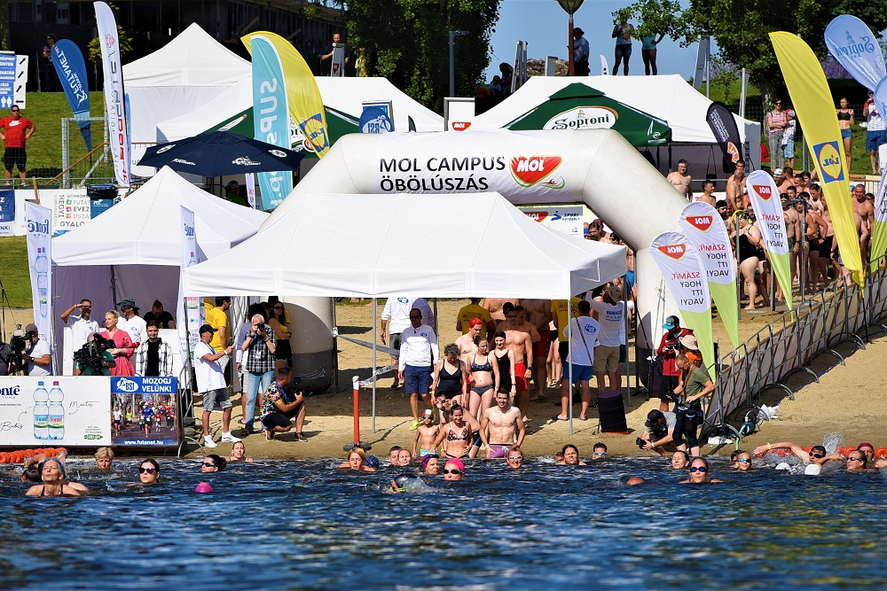 | © MOL Magyarország
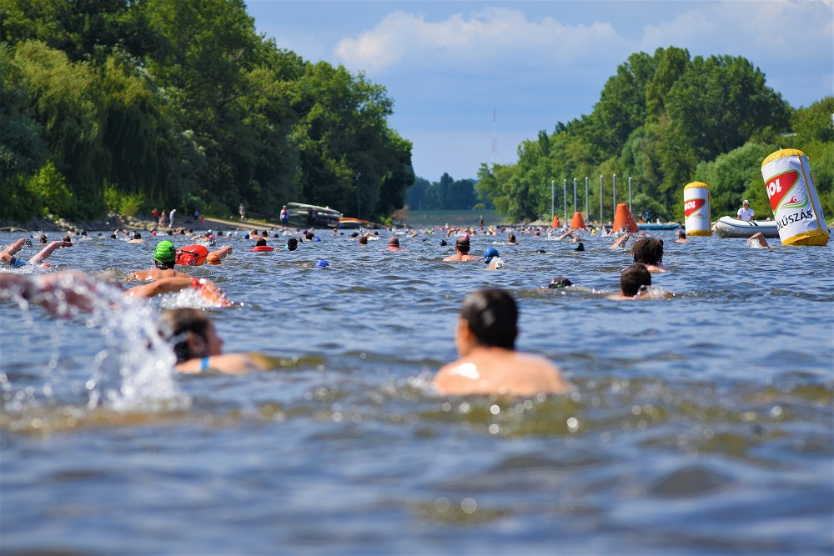 | © MOL Magyarország
Eredeti tartalom: MOL Magyarország
Továbbította: Helló Sajtó! Üzleti Sajtószolgálat
Ez a sajtóközlemény a következő linken érhető el:

